ĐỀ KIỂM TRA HỌC KÌ I – NĂM HỌC 2015 - 2016
Mã đề 111
MÔN: VẬT LÝ – KHỐI 12
Thời gian : 60 phút
(Thí sinh không được sử dụng tài liệu)
Họ, tên thí sinh:..................................................................... số báo danh: .............................

Câu 1: Một sợi dây AB dài 100 cm căng ngang, đầu B cố định, đầu A gắn với một nhánh của âm thoa dao động điều hòa với tần số 40 Hz. Trên dây AB có một sóng dừng ổn định, A được coi là nút sóng. Tốc độ truyền sóng trên dây là 20 m/s. Kể cả A và B, trên dây có
A. 3 nút và 2 bụng. B. 9 nút và 8 bụng. C. 7 nút và 6 bụng. D. 5 nút và 4 bụng.
Câu 2: Một nguồn phát sóng cơ dao động theo phương trình u = 4cos(4πt −π/4) (cm). Biết dao động tại hai điểm gần nhau nhất trên cùng một phương truyền sóng cách nhau 0,5 m có độ lệch pha là π/3. Tốc độ truyền của sóng đó là :
A. 1,0 m/s B. 2,0 m/s. C. 1,5 m/s. D. 6,0 m/s.
Câu 3: Một chiếc đàn và một chiếc kèn cùng phát ra một nốt SOL ở cùng một độ cao. Tai ta vẫn phân biệt được hai âm đó vì chúng khác nhau
A. âm sắc. B. mức cường độ âm. C. tần số. D. cường độ âm.
Câu 4: Đoạn mạch điện xoay chiều RLC có R = 10Ω; cuộn dây thuần cảm có độ tự cảm L = 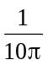H; tụ điện có C = 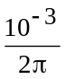F mắc nối tiếp. Tần số của dòng điện f = 50Hz. Tổng trở của đoạn mạch là
A. 5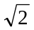Ω B. 20Ω. C. 10Ω. D. 10Ω.
Câu 5: Con lắc lò xo gồm vật nặng có khối lượng m và lò xo có độ cứng k = 80 N/m, dao động điều hòa với biên độ 5 cm. Động năng của con lắc khi nó qua vị trí có li độ x = - 3 cm là
A. 0,096 J. B. 0,128 J. C. 0,032 J. D. 0,064 J.
Câu 6: Đặt vào hai đầu đoạn mạch R, L (cuộn cảm thuần), C nối tiếp một điện áp xoay chiều có tần số góc ω thì độ lệch pha của điện áp u với cường độ dòng điện i trong mạch được tính theo công thức
A. tanφ = 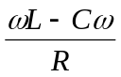 B. tanφ = 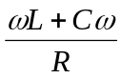 C. tanφ = 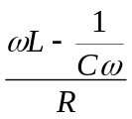 D. tanφ = 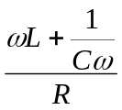
Câu 7: Đặt điện áp u =125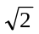cos100t (V) lên hai đầu một đoạn mạch gồm điện trở thuần R = 30Ω , cuộn cảm thuần có độ tự cảm L = 0,4 H và ampe kế nhiệt mắc nối tiếp. Biết ampe kế có điện trở không đáng kể. Số chỉ của ampe kế là
A. 3,5 A B. 2,5 A C. 1,8 A D. 2,0 A
Câu 8: Con lắc lò xo nằm ngang dao động điều hòa. Vận tốc của vật bằng không khi vật chuyển động qua
A. vị trí mà lực đàn hồi của lò xo bằng không. B. vị trí vật có li độ cực đại.
C. vị trí mà lò xo không bị biến dạng. D. vị trí cân bằng.
Câu 9: Trong thí nghiệm giao thoa sóng trên mặt nước, hai nguồn kết hợp A và B dao động cùng pha với tần số 15 (Hz). Tại điểm M cách A , B lần lượt là 23,5 (cm) và 16 (cm) sóng có biên độ cực tiểu, giữa M và trung trực của AB có 2 dãy cực tiểu khác. Tốc độ truyền sóng trên mặt nước bằng :
A. 0,321 (m/s). B. 0,06 (m/s). C. 0,375 (m/s). D. 0,45 (m/s).
Câu 10: Tốc độ truyền sóng phụ thuộc vào
A. năng lượng sóng. B. tần số dao động.
C. môi trường truyền sóng. D. bước sóng.
Câu 11: Đặt một điện áp xoay chiều u = U_{o}cosωt vào hai đầu một đoạn mạch điện chỉ có tụ điện. Nếu điện dung của tụ điện không đổi thì dung kháng của tụ điện
A. lớn khi tần số của dòng điện lớn. B. nhỏ khi tần số của dòng điện lớn.
C. nhỏ khi tần số của dòng điện nhỏ. D. không phụ thuộc tần số của dòng điện.
Câu 12: Đơn vị đo cường độ âm là
A. Oát trên mét vuông (W/m²). B. Oát trên mét (W/m).
C. Niutơn trên mét vuông (N/m²). D. Ben (B).
Câu 13: Độ to của âm là một đặc trưng sinh lý của âm phụ thuộc vào
A. tần số và mức cường độ âm. B. tốc độ truyền âm.
C. bước sóng và tốc độ truyền âm. D. Bước sóng và năng lượng âm.
Câu 14: Một sóng âm truyền từ không khí vào nước thì
A. tần số thay đổi, còn bước sóng không thay đổi.
B. tần số và bước sóng đều không thay đổi.
C. tần số và bước sóng đều thay đổi.
D. tần số không thay đổi, còn bước sóng thay đổi.
Câu 15: Con lắc lò xo gồm vật nặng có khối lượng m = 100 g và lò xo có độ cứng k = 100 N/m, dao động điều hòa với chu kỳ là
A. 0,1 s. B. 0,3 s C. 0,2 s. D. 0,4 s.
Câu 16: Đặt điện áp u = Ucos(ωt) vào hai đầu đoạn mạch chỉ có cuộn cảm thuần L thì cường độ dòng điện tức thời chạy trong mạch là i. Phát biểu nào sau đây là đúng?
A. Ở cùng thời điểm, dòng điện i chậm pha π/2 so với điện áp u.
B. Dòng điện i luôn cùng pha với điện áp u.
C. Dòng điện i luôn ngược pha với điện áp u.
D. Ở cùng thời điểm, điện áp u chậm pha π/2 so với dòng điện i.
Câu 17: Một dòng điện xoay chiều có cường độ dòng điện tức thời i = I_{o}cos100πt. Trong thời gian 1 giây, dòng điện này đổi chiều bao nhiêu lần?
A. 100 lần. B. 50π lần. C. 50 lần. D. 100π lần.
Câu 18: Một vật dao động điều hòa với biên độ 4 cm và chu kỳ 2 s. Chọn gốc thời gian là lúc vật đi qua vị trí cân bằng theo chiều dương. Phương trình dao động của vật là
A. 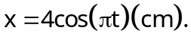 B. 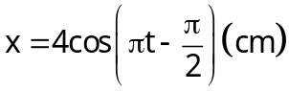.
C. 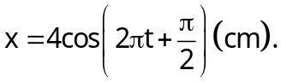 D. 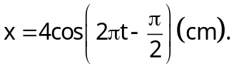
Câu 19: Đoạn mạch xoay chiều RLC mắc nối tiếp. Khi điện áp hiệu dụng ở hai đầu điện trở thuần U_{R} = 120V, điện áp hiệu dụng ở hai đầu cuộn cảm thuần U_{L} = 100V, điện áp hiệu dụng ở hai đầu tụ điện U_{C} = 150V, thì điện áp hiệu dụng ở hai đầu đoạn mạch sẽ là
A. 170 V. B. 164 V. C. 370 V. D. 130 V.
Câu 20: Một sóng truyền trên mặt biển với bước sóng 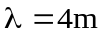. Khoảng cách giữa hai điểm gần nhau nhất trên cùng một phương truyền sóng dao động ngược pha nhau là:
A. 1m. B. 8m. C. 4m. D. 2m.
Câu 21: Người ta thực hiện sóng dừng trên sợi dây dài 1,2 m rung với tần số 10 Hz. Vận tốc truyền sóng trên đây là 4 m/s. Hai đầu dây là hai nút. Số bụng trên dây là
A. 6 bụng B. 7 bụng C. 8 bụng D. 5 bụng
Câu 22: Khi cường độ âm tăng gấp 10 lần thì mức cường độ âm tăng 10(dB). Khi cường độ âm tăng 100 lần thì mức cường độ âm tăng bao nhiêu dB
A. 50dB B. 100dB C. 20dB D. 30dB
Câu 23: Một vật dao động điều hòa có độ lớn vận tốc cực đại là 15,7 cm/s. Lấy π = 3,14. Tốc độ trung bình của vật trong một chu kì dao động là
A. 10 cm/s. B. 0. C. 20 cm/s D. 15 cm/s.
Câu 24: Dao động cưỡng bức có
A. năng lượng dao động không phụ thuộc ngoại lực.
B. chu kỳ dao động bằng chu kỳ biến thiên của ngoại lực.
C. biên độ dao động chỉ phụ thuộc tần số của ngoại lực.
D. tần số dao động không phụ thuộc tần số của ngoại lực.
Câu 25: Trong dao động điều hòa li độ, vận tốc, gia tốc là ba đại lượng biến đổi điều hòa theo thời gian và có
A. cùng pha. B. cùng tần số góc. C. cùng biên độ. D. cùng pha ban đầu.
Câu 26: Hai dao động điều hòa cùng phương có phương trình lần lượt là(cm) và 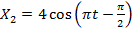(cm). Dao động tổng hợp của hai dao động này có biên độ là
A. 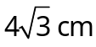. B. 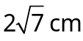. C. 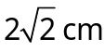. D. 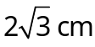.
Câu 27: Đoạn mạch điện xoay chiều gồm điện trở thuần R, cuộn cảm thuần có độ tự cảm L và tụ điện có điện dung C mắc nối tiếp. Dòng điện qua đoạn mạch có tần số f. Tổng trở của đoạn mạch được tính bởi
A. 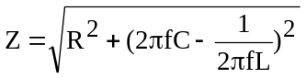 B. 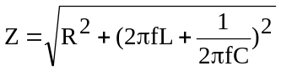
C. 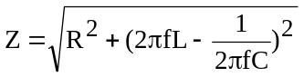 D. 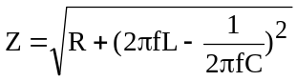
Câu 28: Phát biểu nào sau đây về động năng và thế năng trong dao động điều hòa là không đúng?
A. Động năng và thế năng biến đổi điều hòa cùng chu kỳ.
B. Động năng biến đổi điều hòa cùng chu kỳ với vận tốc.
C. Tổng động năng và thế năng không phụ thuộc vào thời gian.
D. Thế năng biến đổi điều hòa với tần số gấp 2 lần tần số của li độ.
Câu 29: Mạch điện xoay chiều gồm điện trở R = 40Ω nối tiếp với cuộn cảm thuần L. Điện áp hiệu dụng giữa hai đầu mạch là 100 V, giữa hai đầu cuộn cảm thuần là 60 V. Cường độ hiệu dụng trong mạch có giá trị là
A. 3 A B. 2,5 A C. 1,5 A D. 2 A
Câu 30: Đặt hai đầu tụ điện 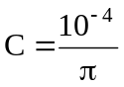(F) một hiệu điện thế xoay chiều tần số 100Hz, dung kháng của tụ điện là
A. 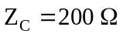 B. 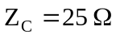 C. 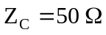 D. 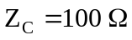
Câu 31: Biểu thức li độ của vật dao động điều hòa có dạng 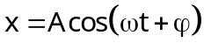, vận tốc của vật có giá trị cực đại là
A. 2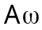. B. . C. 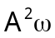. D. 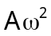.
Câu 32: Cường độ dòng điện chạy qua tụ điện có biểu thức 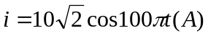. Biết tụ điện có dung kháng 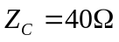. Hiệu điện thế giữa hai bản của tụ điện có biểu thức là
A. 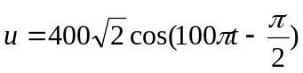 B. 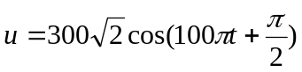
C. 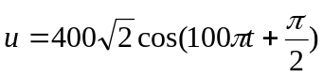 D. 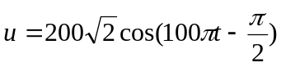
Câu 33: Con lắc lò xo dao động điều hòa với chu kỳ 0,5 s , khối lượng quả nặng là 400 gam. Lấy 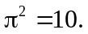 Độ cứng của lò xo là
A. 6400 N/m. B. 32 N/m. C. 64 N/m. D. 0,156 N/m.
Câu 34: Đoạn mạch điện xoay chiều gồm điện trở thuần R, cuộn cảm thuần L và tụ điện C mắc nối tiếp. Ký hiệu u_{R}, u_{L}, u_{C} tương ứng là điện áp tức thời ở hai đầu các phần tử R, L và C , quan hệ về pha của các điện áp này là
A. u_{C} ngược so với u_{L} B. u_{R} trễ pha so với u_{C}
C. u_{R} sớm pha so với u_{L} D. u_{L} sớm pha so với u_{C}
Câu 35: Khi nói về sóng âm, phát biểu nào dưới đây là sai?
A. Sóng cơ có tần số nhỏ hơn 16 Hz gọi là hạ âm.
B. Hạ âm không truyền được trong chân không.
C. Sóng cơ có tần số lớn hơn 20000 Hz gọi là siêu âm.
D. Siêu âm truyền được trong chân không.
Câu 36: Trong dao động điều hòa
A. vận tốc biến đổi điều hòa trễ pha  so với li độ.
B. vận tốc biến đổi điều hòa sớm pha so với li độ.
C. vận tốc biến đổi điều hòa ngược pha với li độ
D. vận tốc biến đổi điều hòa cùng pha với li độ.
Câu 37: Một dòng điện xoay chiều có cường độ i = I_{o}cos(ωt +φ). Cường độ hiệu dụng của dòng điện xoay chiều này là
A. I = I_{o}.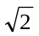 B. I = 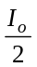 C. I = 2.I_{o} D. I = 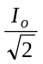
Câu 38: Khi nói về sóng cơ, phát biểu nào dưới đây là sai?
A. Sóng ngang là sóng mà phương dao động của các phần tử vật chất nơi sóng truyền qua vuông góc với phương truyền sóng.
B. Sóng cơ không truyền được trong chân không.
C. Khi sóng truyền đi, các phần tử vật chất nơi sóng truyền qua cùng truyền đi theo sóng.
D. Sóng dọc là sóng mà phương dao động của các phần tử vật chất nơi sóng truyền qua trùng với phương truyền sóng.
Câu 39: Chu kỳ dao động điều hòa của một con lắc đơn có chiều dài dây treo , tại nơi có gia tốc trọng trường g, được xác định bởi biểu thức
A. 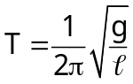. B. 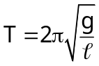. C. 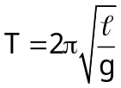. D. 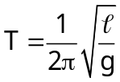.
Câu 40: Tại hai điểm A và B trên mặt nước nằm ngang có hai nguồn sóng cơ kết hợp, dao động theo phương thẳng đứng. Có sự giao thoa của hai sóng này trên mặt nước. Tại trung điểm của đoạn AB, phần tử nước dao động với biên độ cực đại. Vậy hai nguồn sóng đó dao động
A. lệch pha nhau góc π/3 B. cùng pha nhau.
C. ngược pha nhau. D. lệch pha nhau góc π/2

-----------------------------------------------
----------- HẾT ----------

